Propuesta Técnica de Implementación
Conectividad Privada entre Azure App Service (South Central US) y Base de Datos (Central US) mediante Global VNet Peering
Documento de propuesta técnica para revisión y aprobación del cliente
Fecha: Septiembre 2026

1. Situación Actual
El cliente cuenta hoy con un Azure App Service desplegado en la región South Central US. Como parte de una nueva necesidad de negocio, se requiere que la base de datos que consumirá esta aplicación resida en la región Central US.
Esto genera un escenario de arquitectura multi-región, donde la capa de aplicación y la capa de datos estarán físicamente separadas y deberán comunicarse de forma privada, segura y con la menor latencia posible, sin exponer la base de datos a Internet.

2. Objetivo
Definir e implementar el mecanismo de conectividad de red más adecuado entre el App Service (South Central US) y la base de datos (Central US), garantizando:
- Comunicación privada, sin tránsito por Internet público.
- Latencia mínima entre ambas regiones.
- Cumplimiento de buenas prácticas de seguridad (segmentación por NSG, sin exposición pública de la base de datos).
- Una solución simple de operar y con el menor costo recurrente posible.

3. Recomendación: VPN Gateway vs. VNet Peering
Ambos mecanismos permiten conectar redes en Azure, pero están pensados para escenarios distintos:
Criterio | VPN Gateway (Gateway-to-Gateway) | Global VNet Peering
Escenario típico | Conectar Azure con on-premises u otra nube (redes fuera de Azure) | Conectar dos VNets de Azure entre sí (mismo o distinto tenant/región)
Tráfico | Viaja cifrado (IPsec) pero pasa por un gateway con límite de throughput | Viaja por la red troncal (backbone) privada de Microsoft, sin gateway intermedio
Latencia y throughput | Limitado por el SKU del gateway (ej. VpnGw1 ≈ 500 Mbps) | Throughput casi nativo de la VM/servicio, sin límite de gateway
Costo fijo mensual | Sí — el gateway se cobra por hora exista o no tráfico (~$27 a $140+ USD/mes según SKU) | No hay costo de gateway; solo se paga por GB transferido
Complejidad de configuración | Requiere configurar túneles IPsec/IKE, PSK o certificados, BGP opcional | Configuración simple: solo se establece la relación de peering (par de comandos/clics)
Punto único de falla adicional | Sí, el gateway es un componente más a monitorear | No aplica; no hay un dispositivo intermedio que administrar
¿Aplica a este caso? | No es necesario — no hay on-premises ni otra nube involucrada | Sí — es el mecanismo diseñado exactamente para este escenario

Recomendación: usar Global VNet Peering. Dado que ambos extremos (App Service y base de datos) son recursos nativos de Azure, no existe necesidad de un VPN Gateway. La Peering ofrece menor latencia, mayor throughput, menor costo recurrente y una configuración considerablemente más simple, sin sacrificar seguridad — el tráfico permanece dentro de la red privada de Microsoft y nunca se expone a Internet.
Nota: si en el futuro el cliente requiere conectar estas VNets también a su infraestructura on-premises, se recomienda evaluar en ese momento una topología Hub-Spoke con VPN Gateway o ExpressRoute en el Hub, sin que esto afecte la solución de Peering aquí propuesta.

4. Descripción de la Arquitectura
La solución propuesta contempla:
- Una VNet en South Central US (VNet-SCUS) con un subnet dedicado y delegado para la Regional VNet Integration del App Service.
- Una VNet en Central US (VNet-CUS) con un subnet dedicado para la base de datos (Private Endpoint si es un servicio PaaS, o la NIC de la VM si es IaaS).
- Un Global VNet Peering bidireccional entre ambas VNets (VNet-SCUS ↔ VNet-CUS), sin 'Allow Gateway Transit' (no se requiere, al no haber gateway involucrado).
- Una Private DNS Zone (p. ej. privatelink.database.windows.net si es Azure SQL Database) vinculada a VNet-SCUS, para que el App Service resuelva el nombre de la base de datos hacia su IP privada en Central US.
- NSGs en ambos subnets, restringiendo el tráfico al mínimo necesario (ver sección de puertos).
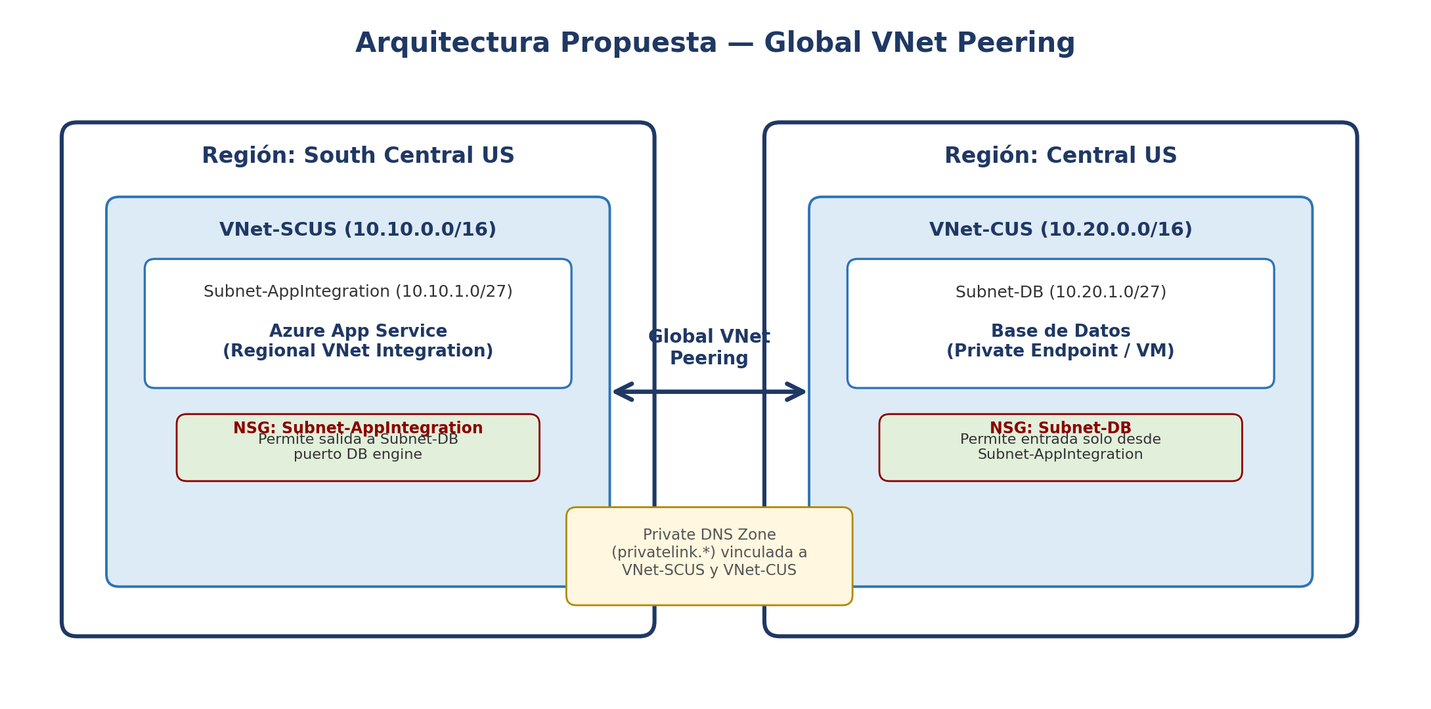

5. Alcances
- Creación (o adecuación, si ya existen) de las VNets y subnets en South Central US y Central US.
- Habilitación de Regional VNet Integration en el App Service existente.
- Configuración del Global VNet Peering bidireccional entre ambas VNets.
- Configuración de Private Endpoint y Private DNS Zone para la base de datos (si el motor de base de datos es un servicio PaaS con soporte de Private Link).
- Creación y asignación de las reglas de NSG necesarias en ambos subnets.
- Pruebas de conectividad y resolución de nombres de extremo a extremo (App Service → Base de Datos).
- Documentación as-built de la solución implementada.

6. Fuera de Alcance
- Migración de datos existentes hacia la base de datos en Central US.
- Configuración de Backup, Disaster Recovery o Alta Disponibilidad de la base de datos.
- Cambios en el código fuente de la aplicación (más allá de actualizar la cadena de conexión / configuración).
- Conectividad hacia la infraestructura On-Premises del cliente (se atenderá en una fase o documento separado, en caso de requerirse).
- Optimización de rendimiento o tuning de la base de datos.
- Gestión de identidades, Conditional Access o políticas de Azure AD ajenas a esta conexión.

7. Requerimientos Técnicos
- Espacios de direccionamiento IP de VNet-SCUS y VNet-CUS sin traslape (ej. 10.10.0.0/16 y 10.20.0.0/16).
- Subnet dedicado y delegado (Microsoft.Web/serverFarms) para la Regional VNet Integration del App Service — tamaño mínimo /27.
- App Service Plan en un tier que soporte VNet Integration (Standard, Premium o superior; no aplica en tier Free/Shared/Consumption).
- Subnet dedicado para el Private Endpoint (o la VM) de la base de datos en Central US.
- Base de datos con acceso público deshabilitado (o restringido) una vez habilitado el Private Endpoint, para forzar el tráfico por la ruta privada.
- Private DNS Zone correspondiente al motor de base de datos, vinculada como mínimo a VNet-SCUS (y opcionalmente a VNet-CUS).
- Permisos de Azure RBAC: Network Contributor (para VNets/Peering/NSG), SQL DB Contributor o equivalente (para el motor de base de datos), Website Contributor (para el App Service), en los resource groups involucrados.
- Acceso a Azure Portal / CLI / PowerShell / Terraform según el método de despliegue que el cliente prefiera.

7.1 Puertos Requeridos
Los puertos exactos dependen del motor de base de datos. La siguiente tabla contempla los escenarios más comunes; se debe confirmar con el cliente cuál aplica:
Origen | Destino | Puerto | Protocolo | Uso
Subnet-AppIntegration | Subnet-DB | 1433 | TCP | Azure SQL Database / SQL Managed Instance / SQL Server en VM
Subnet-AppIntegration | Subnet-DB | 5432 | TCP | Azure Database for PostgreSQL
Subnet-AppIntegration | Subnet-DB | 3306 | TCP | Azure Database for MySQL
Subnet-AppIntegration | Subnet-DB | 6379 / 6380 | TCP | Azure Cache for Redis (si aplica)
App Service (saliente) | Internet / Azure | 443 | TCP | Gestión, telemetría y Private DNS / Key Vault (si se usa)

7.2 Reglas de Network Security Group (NSG)
Sí se requieren NSGs en ambos subnets, con el principio de menor privilegio:
Subnet | Regla | Dirección | Origen | Destino | Puerto | Acción
Subnet-AppIntegration | Permitir salida a DB | Outbound | Subnet-AppIntegration | Subnet-DB | Según motor (ej. 1433) | Allow
Subnet-AppIntegration | Denegar el resto | Outbound | Any | Any | * | Deny (regla de baja prioridad)
Subnet-DB | Permitir entrada desde App | Inbound | Subnet-AppIntegration | Subnet-DB | Según motor (ej. 1433) | Allow
Subnet-DB | Denegar el resto | Inbound | Any | Any | * | Deny (regla de baja prioridad)

8. Usuarios de Conexión
- Se recomienda usar un usuario de aplicación de mínimo privilegio (no administrador) para la conexión de la app hacia la base de datos, con permisos limitados a las operaciones que la aplicación realmente necesita (lectura/escritura sobre los esquemas correspondientes).
- Cuando el motor lo soporte, se recomienda usar Managed Identity del App Service + autenticación Azure AD hacia la base de datos, evitando almacenar usuario/contraseña en la configuración de la aplicación.
- Si se requiere usuario/contraseña tradicional, este debe almacenarse en Azure Key Vault y ser referenciado desde el App Service (App Settings con referencia a Key Vault), nunca en texto plano en el código o en el portal.
- Se debe definir con el cliente quién administrará la rotación de credenciales y con qué frecuencia.

9. Supuestos
- El App Service y la futura base de datos se encuentran (o se crearán) dentro de la misma suscripción de Azure, o en suscripciones distintas dentro del mismo tenant de Azure AD (VNet Peering entre tenants distintos requiere pasos adicionales no cubiertos aquí).
- El App Service Plan actual ya es, o será actualizado a, un tier que soporta VNet Integration (Standard o superior).
- El cliente confirmará el motor exacto de base de datos a usar en Central US antes de iniciar la implementación (para ajustar puertos, Private DNS Zone y reglas de NSG).
- No existe, en esta fase, un requerimiento de conectividad hacia On-Premises; de existir, se evaluará como una fase adicional.
- El cliente cuenta con una persona con permisos de Owner/Contributor para otorgar los accesos RBAC necesarios al equipo de implementación.
- Los espacios de direccionamiento IP de ambas VNets no se traslapan (a validar antes de iniciar).
- Los costos estimados en la sección 12 serán validados y aprobados por el cliente antes de la implementación.

10. Tiempos de Implementación (estimado)
Actividad | Duración estimada | Entregable
Kickoff y validación de supuestos/requerimientos | 0.5 día | Checklist de prerrequisitos validado
Diseño detallado (direccionamiento IP, nombres, RG) | 1 día | Documento de diseño (LLD)
Creación/adecuación de VNets y subnets | 0.5 día | VNets y subnets desplegados
Configuración de Global VNet Peering | 0.5 día | Peering activo y validado (estado 'Connected')
Habilitación de Regional VNet Integration en App Service | 0.5 día | App Service integrado a VNet-SCUS
Configuración de Private Endpoint + Private DNS Zone | 1 día | Resolución DNS privada funcional
Configuración de NSGs | 0.5 día | Reglas aplicadas y validadas
Pruebas de conectividad end-to-end | 1 día | Evidencia de pruebas exitosas
Documentación as-built y cierre | 0.5 día | Documento as-built entregado

Tiempo total estimado: 5 a 6 días hábiles, sujeto a disponibilidad de accesos y confirmación oportuna del motor de base de datos por parte del cliente.

11. Equipo de Trabajo
Rol | Responsabilidad | Origen
Arquitecto de Redes/Cloud | Diseño de la solución, validación de direccionamiento IP y topología | Equipo implementador
Ingeniero Azure (Networking) | Configuración de VNets, Peering, NSGs, Private Endpoint/DNS | Equipo implementador
Ingeniero Azure (App/Data) | Configuración de VNet Integration del App Service y de la base de datos | Equipo implementador
DBA / Responsable de Base de Datos | Validación de configuración de la base de datos y usuarios de conexión | Cliente
Owner de la Aplicación | Actualización de cadena de conexión, pruebas funcionales de la app | Cliente
Administrador de Suscripción Azure | Otorgar permisos RBAC necesarios para la implementación | Cliente
Coordinador / Project Manager | Seguimiento del cronograma, comunicación y aprobaciones | Ambos

12. Estimación de Costos (Calculadora de Azure)
Con Global VNet Peering no existe costo de gateway; el único costo recurrente es por el volumen de datos transferido entre las dos regiones (ambas dentro de EE. UU., consideradas Zone 1 para efectos de tarifa). A modo de referencia:
Concepto | Global VNet Peering | VPN Gateway (referencia, no recomendado aquí)
Costo fijo mensual (gateway) | $0 (no aplica) | ≈ $27 USD/mes (Basic) a ≈ $141 USD/mes (VpnGw1) — se requeriría un gateway en cada extremo
Costo por dato transferido | ≈ $0.02 USD/GB de salida + ≈ $0.02 USD/GB de entrada (tarifa Zone 1 ↔ Zone 1, referencial) | Incluye cargo de transferencia de datos de salida del gateway (adicional al de peering si se combinan)
Ejemplo con 100 GB/mes de tráfico App↔DB | ≈ $4 USD/mes solo por datos | ≈ $27–$141 USD/mes de gateway + datos
Complejidad / esfuerzo de configuración | Baja (impacta menos horas de proyecto) | Media-Alta (más horas de proyecto)

Las tarifas anteriores son referenciales y varían según el acuerdo comercial del cliente con Microsoft. Se recomienda validar el costo final con la Azure Pricing Calculator (https://azure.microsoft.com/pricing/calculator/), simulando: Virtual Network (Peering), App Service Plan (tier con VNet Integration) y el servicio de base de datos elegido en Central US.

13. Recomendaciones Adicionales
- Deshabilitar el acceso público de la base de datos una vez validado el Private Endpoint, para que todo el tráfico obligatoriamente pase por la red privada.
- Forzar TLS/SSL en la cadena de conexión de la base de datos (Encrypt=True), independientemente de que el tráfico ya viaje por una red privada — es una capa adicional de seguridad en tránsito.
- Habilitar diagnósticos (NSG Flow Logs, Azure Monitor, Log Analytics) sobre el Peering y las NSGs para tener visibilidad del tráfico entre regiones.
- Documentar los espacios de direccionamiento IP usados, para evitar traslapes si en el futuro se agregan más VNets (por ejemplo, si más adelante se conecta On-Premises con una topología Hub-Spoke).
- Definir alertas de costo (Azure Cost Management) para monitorear el gasto por transferencia de datos entre regiones y detectar crecimientos inesperados.
- Evaluar, si el volumen de tráfico crece significativamente, si conviene una arquitectura de datos con réplica de lectura en South Central US para reducir la dependencia de latencia entre regiones.
- Una vez implementada la solución, hacer una prueba de carga básica para confirmar que la latencia adicional entre regiones no afecta los tiempos de respuesta esperados por la aplicación.

